EDUCACION FISICA: Semana 1 y 2
Clase 4

CAPACIDADES FÍSICAS
a) Condicionales
b) Coordinativas

a) Capacidades físicas condicionales
Están determinadas por la energía para su función y desarrollo entre ellas.
*** Velocidad
Es la capacidad que permite al ser humano realizar contracciones y relajaciones musculares en el menor tiempo posible.
*** Resistencia.
Capacidad del organismo de oponerse al agotamiento por períodos prolongados de tiempo.
- Resistencia de baja duración: Comprendida de 40 segundos a 120 segundos
- Resistencia de media duración: Comprendida de los 2 a los 11 minutos durante la ejecución de ejercicios en este período de tiempo, se alcanza una fase estable, es decir, el organismo está estrechamente relacionado con el consumo máximo de oxígeno y se va incorporando paulatinamente a los procesos aeróbicos.
- Resistencia de larga duración: Comprendida de 11 minutos en adelante.

*** Fuerza
Capacidad del organismo para vencer, soportar o levantar un peso o masa mediante la acción muscular.
- Fuerza resistencia: Capacidad que permite al organismo incrementar el rendimiento contra el cansancio
- Fuerza Explosiva: Capacidad para vencer una resistencia relativamente baja con una máxima velocidad.
- Fuerza Rápida: Capacidad neuromuscular para vencer una resistencia que no alcanza cargas límites con una aceleración que tampoco llega al límite.
- Fuerza máxima: Capacidad para superar grandes masas con velocidad constante.
*** Flexibilidad.
Capacidad que permite movimientos de gran amplitud, Su fundamento se encuentra en la movilidad articular y la elasticidad muscular.
b) Capacidades físicas Coordinativas
Son aquellas que están determinadas por el sistema nervioso y por la coordinación neuromuscular, entre ellas tenemos:
*** Equilibrio
Es el conjunto de reacciones y relaciones del individuo a la fuerza de gravedad.
Se considera como la capacidad para asumir y sostener cualquier posición del cuerpo y para adoptar posturas correctas, gracias a la regulación del tono muscular. Es a su vez, el resultado de numerosos movimientos ordenados por la acción del cerebro, permitiendo al individuo ubicar las partes de su cuerpo para contrarrestar la fuerza de gravedad.
***POSTURA
Es toda posición (Colocación) que cada parte del cuerpo o todo el cuerpo, adquiere en el espacio y en el tiempo; se consideran dentro de la postura, todas las posiciones o colocaciones correctas, que el cuerpo adopta en la realización de un movimiento o la postura corporal es la posición que adopta cada individuo. Está relacionada con el estado del sistema músculo esquelético, el estilo de vida, los hábitos diarios que adquiere la persona y la actitud emocional
*** Respiración
Es una de las funciones vegetativas más importantes; es un automatismo adquirido desde los primeros segundos de vida, que se realiza a través de un proceso que inicia con la ventilación pulmonar mecánica. La inspiración y la espiración. Son los momentos en los que se renueva el aire en los alvéolos, mediante estos dos movimientos es posible la toma de conciencia, el control y la educación de la respiración.
*** Relajación
Es la capacidad de controlar el tono muscular de manera consciente, con el propósito de tener todas las partes del cuerpo, en un grado armonioso de tensión muscular, en relación con el reposo, la acción o el gesto que se pretende realizar.
*** Reacción
Capacidad de inducir y ejecutar rápidamente acciones motoras breves, adecuadas a un estímulo, donde la importante es, dar la respuesta oportuna y con la velocidad conveniente o correspondiente a la tarea establecida.
*** Orientación.
Capacidad del organismo para apropiarse del espacio que le rodea a partir de la organización de su cuerpo, llevándolo a cabo de manera progresiva, mediante su vivencia motriz, en la que se objetivizan la percepción visual, auditiva y táctil al adquirir una significación espacio-temporal de distancia, dirección forma, volumen, duración y ritmo.
*** Ritmo
Capacidad para poder dividir las fases del movimiento en el tiempo y en el espacio, de manera ordenada, registrando y reproduciendo en la ejecución del movimiento, el ritmo dado exteriormente, integrándolo al ritmo propio ya interiorizado, al enfocarlo hacia una tarea-objetivo que depende de la percepción, principalmente, de estímulos acústicos (voces, palmadas, instrumentos musicales) y de estímulos visuales, referidos al movimientos básicos.
*** Sincronización
Capacidad de poder transmitir en forma progresiva y simultánea, la fuerza o esfuerzo que se produce en cada una de las partes del cuerpo que participan en el movimiento, logrando así una multiplicación geométrica de la fuerza, que en los momentos de inercia de cada masa muscular, acumula mayor energía motriz. Al acoplar y encadenar a cada una de las partes del cuerpo en la transmisión de un esfuerzo que expresa el tiempo y velocidad con que se debe mover para alcanzar su propósito.
*** Diferenciación
Es la posibilidad de destacar en el movimiento, la participación ordenada de diversos grupos musculares indistintamente, es requerida para que el individuo que efectúa una acción, logre rapidez, exactitud y economía en su ejecución.
*** Adaptación
Capacidad de poder cambiar de un movimiento a otro, obteniendo una mejor posición y colocación, que aunque cambia la idea programada, origina la conservación del equilibrio corporal. Esta capacidad, da posibilidad al individuo de crear un nuevo movimiento que se acopla en forma exacta a la situación que exige la probabilidad motriz.
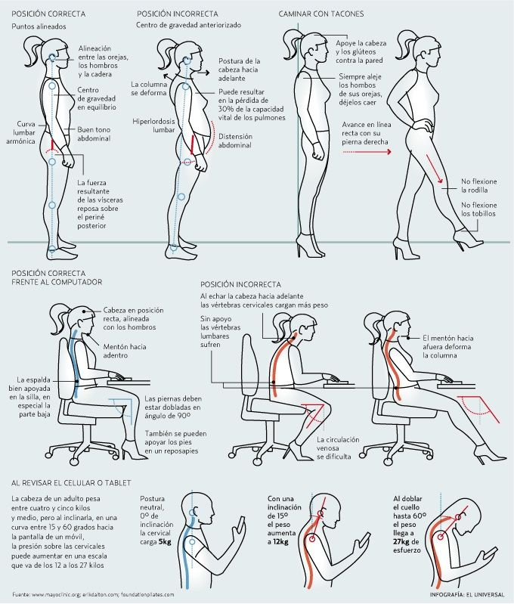

ACTIVIDADES:
1)-Lee detenidamente cada punto del texto “CAPACIDADES FISICAS” analiza e intenta pensarlo desde tus acciones físicas diarias, desde las acciones de tu familia (mama, papa, hermanos, abuelos) y desde las acciones de tus profesores (toma ejemplo de quienes quieras o recuerdes bien)

2)-Teniendo en cuenta el concepto de flexibilidad, que si no te quedo claro podes buscar otra definición más clara aun, pensa y realiza una producción escrita acerca de acciones motrices tuyas que impliquen flexibilidad y en cuales te ves complicado/a realizar por falta de la misma.

3)-Tomemos ahora el concepto de postura, (adjunto imagen para hacer referencia a algunas posturas corporales habituales en los seres humanos que podemos tener como punto de partida) aquí nos toca pensar en nuestra familia y profesores, ¿recuerdan alguna mala postura en alguno de ellos? Para caminar, para comer, para trabajar, para sentarse, para leer,etc. ¿Cuales de ellas te parecen malas posturas y cuales son buenas?

Fecha de presentación : martes 29 de septiembre de 2020.
Horarios: de 8 hs a 22hs
Medios: wathsapp o email ( fortiini_da.77@hotmail.com )
¡¡Cualquier duda consúltame!! Estoy a su disposición

